Безопасность детей на железной дороге
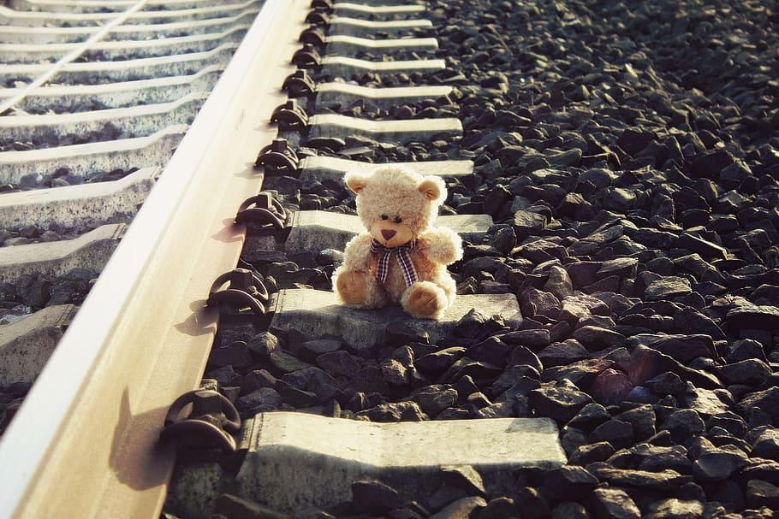

#cемья_мвд
#актуально
❗️Уважаемые родители! Напомните детям, что железная дорога - не место для игр!
Это зона повышенной опасности. Поезд невозможно остановить мгновенно (его тормозной путь - до 1000 метров).
✅Сними наушники и капюшон! Переходи пути только в установленных местах, полностью освободив слух и обзор.
✅Не подходи к проводам! Напряжение в сети - 27 500 Вольт. Ток может ударить даже на расстоянии 2 метров без касания к проводу.
✅Никакого зацепинга и селфи! Запрещено забираться на крыши вагонов, опоры и ходить по рельсам.
✅Не бросай камни в поезда! Подкладывание предметов на рельсы и порча имущества влекут за собой суровую ответственность.
Безопасность вашего ребенка - в ваших руках!

